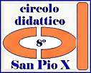 | Ministero dell’Istruzione, dell’Università e della Ricerca  DIREZIONE DIDATTICA STATALE 8° Circolo «S. Pio X»  V. Mastelloni 71100 – Foggia  E-mail: FGEE00800R@istruzione.it PEC: FGEE00800R@pec.istruzione.it  Sito: www.scuolasanpiox.it  Tel. 0881633507 – Fax 0881633507- Codice Mecc. FGEE00800R - C.F. 80033900715 | 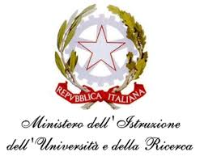

Prot. n. 1976 B/2
Foggia 01/09/2016

AI DOCENTI TUTTI
SCUOLA PRIMARIA E SCUOLA DELL’INFANZIA
p.c. al DSGA
SEDE

OGGETTO: Seminario di aggiornamento gratuito per docenti di Lingua inglese

Si comunica ai docenti interessati che martedì 20 settembre, dalle ore 14.30 alle
ore 18.30, si terrà nella nostra scuola un seminario di aggiornamento gratuito per
insegnanti di lingua inglese, tenuto da relatori madrelingua.
Per le iscrizioni è necessario compilare il modulo allegato.
Il Dirigente scolastico
Prof.ssa Giovanna Caserta

Il collaboratore del DS
Ins. Tiziana Scarnata

